муниципальное казённое дошкольное образовательное
учреждение – детский сад №12 г. Татарск
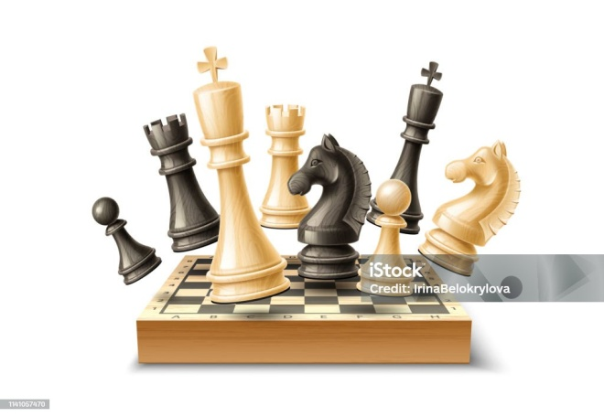

Конспект занятия
Тема: «Учимся играть в шахматы»

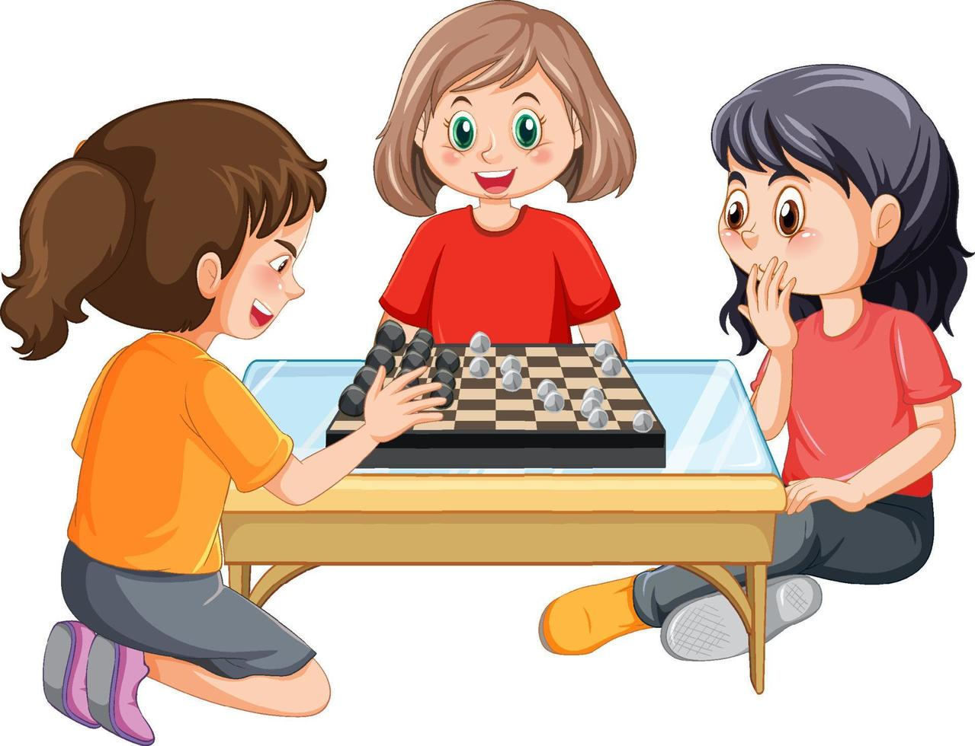

Подготовила: Волохова Е.А.

2026г.

Тема: «Учимся играть в шахматы»
Цель: закрепить и систематизировать знания и навыки детей в шахматной игре.
Задачи:
Образовательные: повторить и закрепить знания детей о шахматной доске, шахматных фигурах, движении фигур, линейном мате, рокировке, вилке, пате, активизировать мыслительную деятельность.
Воспитательные: продолжать воспитывать чувства личной ответственности за самостоятельно принятое решение, вырабатывать настойчивость, выдержку, уверенность в своих силах, получение навыков общения детей в команде, способность к соперничеству.
Развивающие: развивать творческое мышление, логическое мышление, память, внимание, пространственные представления, способствовать умению доказывать правильность своего решения, развивать интеллект.
Предварительная работа: изучение шахматной доски, ходов фигур, как бьют шахматные фигуры, основные правила игры, что такое шах, мат, пат, длинной и короткой рокировки, шахматной нотации, линейного мата.
Образовательная область: познавательная, речевая, социально-коммуникативная.
Ход занятия:
Здравствуйте,
Вдруг кто-то стучит в дверь, я получаю письмо и зачитываю его детям.
«Здравствуйте дорогие дети, в нашей волшебной стране есть два Королевича – Белый и Черный. Каждый год в нашем Королевстве проходят соревнования по шахматам. Если выигрывает Белый Король, значит, он правит целый год нашей волшебной страной, если выигрывает Черный Король-правит он. До нашей страны дошли слухи, что в садике №32 группе 8,4,10,5 есть очень способные дети, которые очень любят шахматы и хорошо в них играют. Как только наши Королевичи узнали о таких способных детях, они сразу решили пригласить Вас на ежегодное соревнование по шахматам . мы хотим предложить решить вам судьбу королевства на следующий год,проведите соревнования и ответным письмом сообщите о выйгрше белой или черной команды вы согласны принять участие в нашем состязании?»
Ответы детей:
Воспитатель: И так , начинаем наше соревнование! Для этого нам нужно поделиться на две команды: белые и черные!
Делим детей на две команды
Воспитатель: и вот первый этап нашего соревнования: каждой команде задается вопрос о шахматам и 3 или 4 варианта ответа, вам необходимо выбрать верный вариант, ну что, начинаем?

Какая фигура всегда остаётся на доске до конца игры?  1)Ферзь  2)Король  3)Пешка | Фигуры какого цвета всегда начинают партию первыми?  1) Чёрные  2) Белые
Каким столовым прибором называется одновременное нападение на две и больше фигуры?  1)Ложка  2)Вилка  3)Нож | В какую шахматную фигуру не может превратиться пешка?  1) ферзь  2) король  3) конь  4) слон
Какая фигура, кроме пешки, может начать шахматную партию?  1) Слон;  2) Ладья  3) Конь | Какой шахматной фигуры не существует?  1) пешка  2) король  3) конь  4) дама
Как называется одновременный ход короля и ладьи?  1) Манёвры  2) Ловушка  3) Рокировка | Что получает король в конце игры?  1)Щелчок по носу  2) Шах  3) Мат

Воспитатель: ребята, первая часть нашего соревнования закончена, обе команды прекрасно справились с викториной. Каждая команда получает по 4 балла! А теперь я вам предлагаю размяться и отдохнуть, сделав шахматную разминку, согласны?
Ответы детей:
Воспитатель: но это будет не простая разминка! Вам необходимо отгадать загадку про шахматную фигуру, а отгадав загадку, вы превращаетесь в эту фигуру и находите на шахматной доске домик этой фигуры, попробуем?
Он наискосок идет  Только прикажи.  В плен противник попадет,  Вставший на пути (слон) | Он маленький солдат,  Храбрый и отважный  Ход в две клетки он делает однажды (пешка)
Кто не любит прыг да скок?  Кто ходить привык без спешки  И берет наискосок  Ну конечно это-(пешка) | Вот внимательно гляди,  Башня круглая такая,  И бойцы сквозь зубцы,  По краям доски Ладья)
Мы ушасты и гривасты,  Смело скачем сквозь огонь  Ну, отгадывай, не хвастай  Да конечно это (конь) | Стоит рядом с королем,  Но не путать нас со слоном  И с ладьей сравнить нельзя  Супер сильного (Ферзя)
На шахматной доске -сильнейший он  «Плывёт», ну как ладья,  И «топает» как слон (Ферзь) | Быть особо защищенным-  У него такая роль,  Это правило резонно.  Потому что он (Король)
Их на поле всего два  Из-за них идет война  Одного поймать в ловушку-  Прекращается игра (король) | Он не цокает, конечно,  Но легко перешагнём  Через ряд фигур и пешек  Этим шахматным (конем)
По углам доски стоят  Украшают войско в ряд (ладья) | Не живет в зверинце  Не берет гостиницы  По косой не ходит  Хоботом не водит ( слон)

Воспитатель: вот мы с вами и отгадали загадки про шахматные фигуры и теперь можем размяться и немного отдохнуть
Чтобы в шахматы играть ( наклоны головы в сторону)
Надо очень умным стать
Всех фигур привычки знать (повороты головы)
И торопясь играть
Кто у шахматной доски (ладони на плечи, крутим локтями вперед и назад)
Тот не ведает тоски
Ход за ходом-все вперед(ходить вокруг себя)
Войско пешее идет!
Шахматисты веселей ( руки вперед +наклон)
Берегите королей( присесть + встать)
Если шах и мат случится ( руки вперед +наклон)
Ваша мама огорчится ( присесть + встать)
В руку пешку мы возьмем ( руки вытянуть вперед, сжимать и разжимать пальцы)
Пешка хочет стать ферзем!
Рокировка и король ( бег на месте)
Убежал-вот это роль!
Белый слон ворчит от скуки ( выпад вперед руками+ вернуться в исходное положение)
Эй, меня возьмите в руки!
Проиграю или нет ( поднять плечи вверх)
И слышится в ответ-нет! (наклон вперед, руки к ушам-топнуть ногой)
Воспитатель: ну, что размялись? А теперь давай попробуем потрудиться и решить задачки, которые нам прислали из волшебной страны!
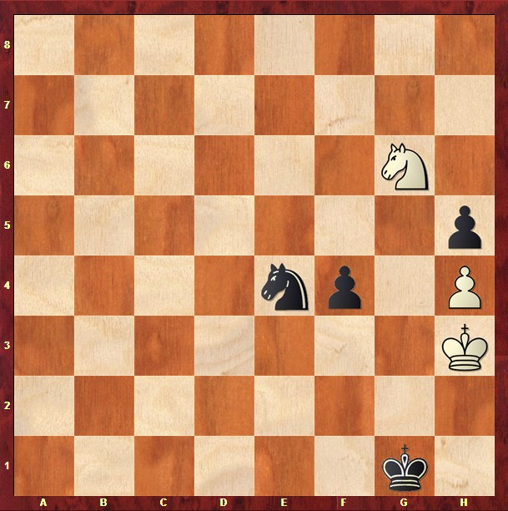 | 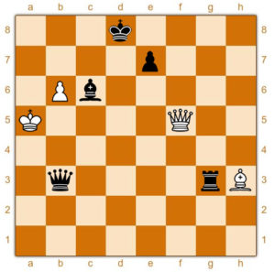

Воспитатель: ребята, и снова две команды прекрасно справились с задачами. Счет 8:8. А перед самым главным шахматным турниром предлагаю отдохнуть вашим глазам и сделать гимнастику для глаз!
Ответы детей:
Закрываем мы глаза, вот какие чудеса ( закрываем оба глаза)
А теперь мы их откроем, через речку мост построим ( открывают глаза и рисуют глазами мост)
Нарисуем букву О, получается легко ( рисуют глазами овал)
Вправо, влево повернем ( глаза смотрят вправо, влево)
Заниматься вновь начнем!
Воспитатель: Ребята, а теперь наступает самая главная часть нашего шахматного соревнования! Это шахматный турнир. Белые играют против Черных, в конце мы узнаем, кто одержит Победу! Ребята, для одной пары у нас есть место возле магнитной доски, желающие, могут поиграть на ней.
Уважаемые родители, предлагаем и Вам присоединиться к шахматному турниру, для Вас у нас есть специально отведенное место!
Дети выбирают, кто с кем будет играть, если есть желающие среди родителей, они тоже присоединятся.
По окончании шахматного турнира воспитатель говорит:
Уважаемые ребята, вы все большие молодцы, каждый из вас старался. Я сегодня же напишу письмо в волшебную страну и сообщу Королям, что у нас тоже прошел шахматный турник и ребята с удовольствием приняли в нем участие и показали свои знания и умения! Кончено же, каждый из Вас получает грамоту за участие!
На этом наш турнир закончен, спасибо всем за внимание!

